ÉPREUVES COMMUNES DE CONTRÔLE CONTINU 2020 http://labolycee.org
CLASSE : Première E3C : ☐ E3C1 ☒ E3C2 ☐ E3C3
VOIE : ☒ Générale ENSEIGNEMENT : physique-chimie
DURÉE DE L’ÉPREUVE : 2 h CALCULATRICE AUTORISÉE : ☒Oui ☐ Non

Les comprimés de permanganate de potassium sont-ils périmés ? (10 points)
Une technicienne trouve dans les réserves du laboratoire de chimie des tubes de comprimés portant l'indication "PERMANGANATE DE POTASSIUM LAFRAN® 0,25 g comprimé pour application locale". Elle envisage d'utiliser ces comprimés pour une expérience, mais veut s'assurer, par dosage, qu'ils sont toujours conformes à la formulation donnée sur l’étiquette.

Données :
- Masse molaire du permanganate de potassium KMmO₄ : M = 158 g·mol⁻¹ ;
- Spectre d’absorption d’une solution aqueuse de permanganate de potassium
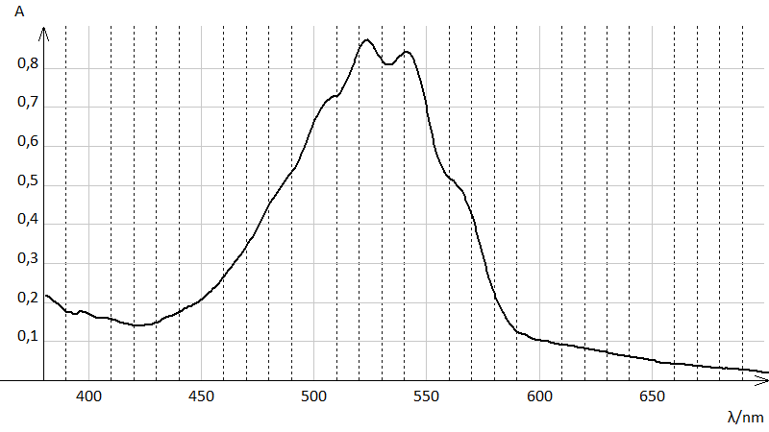

- Cercle chromatique 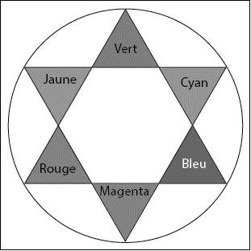 | - Couleurs et longueurs d'onde  Couleur λ en nm  Violet 380 à 425  Indigo 425 à 460  Bleu 460 à 480  Vert 520 à 560  Jaune 565 à 575  Orange 575 à 595  Rouge - 780

- Relation de conjugaison pour une lentille mince :
$$\frac{1}{\overline{OA'}}- \frac{1}{\overline{OA}}= \frac{1}{f'}$$
avec $f^{'}$ la distance focale de la lentille, O le centre optique de la lentille, A un point objet et A’ l’image de A à travers la lentille mince.

- Conception d’un colorimètre
Ne disposant pas de spectrophotomètre, la technicienne réalise le montage correspondant au schéma ci-contre pour construire un colorimètre.

La lentille (4) permet de fabriquer un faisceau de lumière parallèle ; le constructeur indique, pour cette lentille, une valeur de distance focale de 5,0 cm.

  - La technicienne souhaite vérifier la valeur de la distance focale de cette lentille. Elle place la lentille à 15,0 cm d’un objet lumineux AB. L’image A’B’ se forme alors sur un écran qu’elle doit placer à 7,5 cm de la lentille.
    - Montrer que les mesures faites par la technicienne sont cohérentes avec la valeur indiquée par le constructeur.

    - Quelle autre expérience rapide aurait-elle pu mettre en œuvre pour estimer la distance focale de la lentille ?
  - À l’aide des données fournies, justifier le choix de placer le filtre vert (5) devant la cuve contenant la solution pour réaliser les mesures.
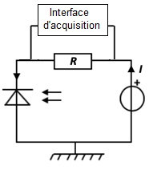
  - Le capteur de lumière (7) est constitué du montage ci-contre. Il comporte une photodiode. La photodiode laisse circuler dans le circuit un courant électrique d’intensité I proportionnelle à l'éclairement qu’elle reçoit. On connecte l’interface d’acquisition aux bornes de la résistance R.
Justifier que, dans ce montage, la tension électrique U mesurée par la centrale d’acquisition aux bornes de la résistance R, est proportionnelle à l’éclairement reçu par la photodiode.

- Dosage du permanganate de potassium dans un comprimé

  - Méthode de dosage utilisée
Pour vérifier la conformité des comprimés, la technicienne prépare une gamme étalon à partir d'une solution de permanganate de potassium de concentration connue. Elle utilise ensuite le colorimètre qu’elle a construit. | 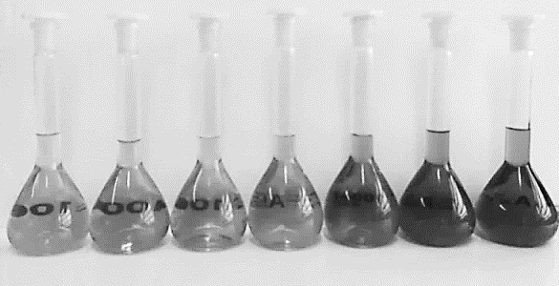
Un traitement des données expérimentales acquises par l’interface d’acquisition, permet à la technicienne d’obtenir la valeur de l’absorbance A de chaque solution étalon. Elle trace le graphe représentant l’évolution de l’absorbance A en fonction de la concentration C de la solution en permanganate de potassium. Le graphique est donné en annexe. Indiquer si avec la gamme étalon utilisée, la relation de Beer-Lambert peut s’appliquer.

  - Détermination de la masse de permanganate de potassium dans un comprimé.
Pour déterminer la composition en permanganate de potassium d’un comprimé, la technicienne met en oeuvre les étapes suivantes :
- Étape 1 : elle prépare une solution aqueuse S₀ de volume V₀ = 0,500 L dans laquelle est dissoute un comprimé.
- Étape 2 : elle dilue 10 fois la solution S₀ pour obtenir une solution S₁
- Étape 3 : elle mesure la tension aux bornes de la résistance pour la solution S₁ et obtient, après traitement de la mesure, une absorbance A = 0,28.

    - Dans la liste ci-dessous, identifier le matériel nécessaire à une réalisation précise de la dilution présentée dans l'étape 2 et rédiger le protocole
- Béchers gradués : 50 mL ; 250 mL
- Éprouvettes graduées : 10 mL ; 50 mL ; 250 mL
- Pissette d'eau distillée
- Pipettes jaugées : 5,0 mL ; 10,0 mL ; 20,0 mL
- Pipettes graduées : 5,0 mL ; 10,0 mL ; 20,0 mL
- Fioles jaugées : 100,0 mL ; 250,0 mL
- Pipeteur

    - Exploiter le graphique en annexe à rendre avec la copie pour déterminer la valeur de la concentration en quantité de matière C₁ en permanganate de potassium dans la solution diluée S₁.
    - Le comprimé a-t-il conservé sa composition d'origine ?

- Rédaction d’un compte rendu de l’expérience.
La technicienne utilise, sur son ordinateur, un logiciel de traitement d'images pour schématiser l'expérience en couleur.

  - Un écran d’ordinateur est constitué de pixels eux-mêmes divisés en trois sous- pixels - Rouge (R), Vert (V) et Bleu (B) - émettant chacun une lumière d’intensité réglable entre 0 et 100%.
- Un sous pixel réglé à 100% est totalement éclairé.
- Un sous pixel réglé à 0% est totalement éteint.

Identifier, parmi les propositions suivantes, celle qui permet de reproduire sur l'écran la teinte de la solution de permanganate de potassium. Justifier ce choix.
Proposition 1  R : 54,6 %  V : 50,2 %  B : 58,2 % | Proposition 2  R : 7,5 %  V : 88,2 %  B : 10,2 % | Proposition 3  R : 88,6 %  V : 10,8 %  B : 95,3 % | Proposition 4  R : 22,5 %  V : 10,8 %  B : 79,2 %

  - Préciser le type de synthèse des couleurs (additive ou soustractive) mise en jeu :
    - Lorsque « le cerveau fait la synthèse des lumières reçues par l'œil » face à un écran.
    - Lors de l’impression du document sur une imprimante à jet d'encre.

ANNEXE À JOINDRE À LA COPIE

Graphique : Absorbance des solutions de la gamme étalon en fonction de la concentration
